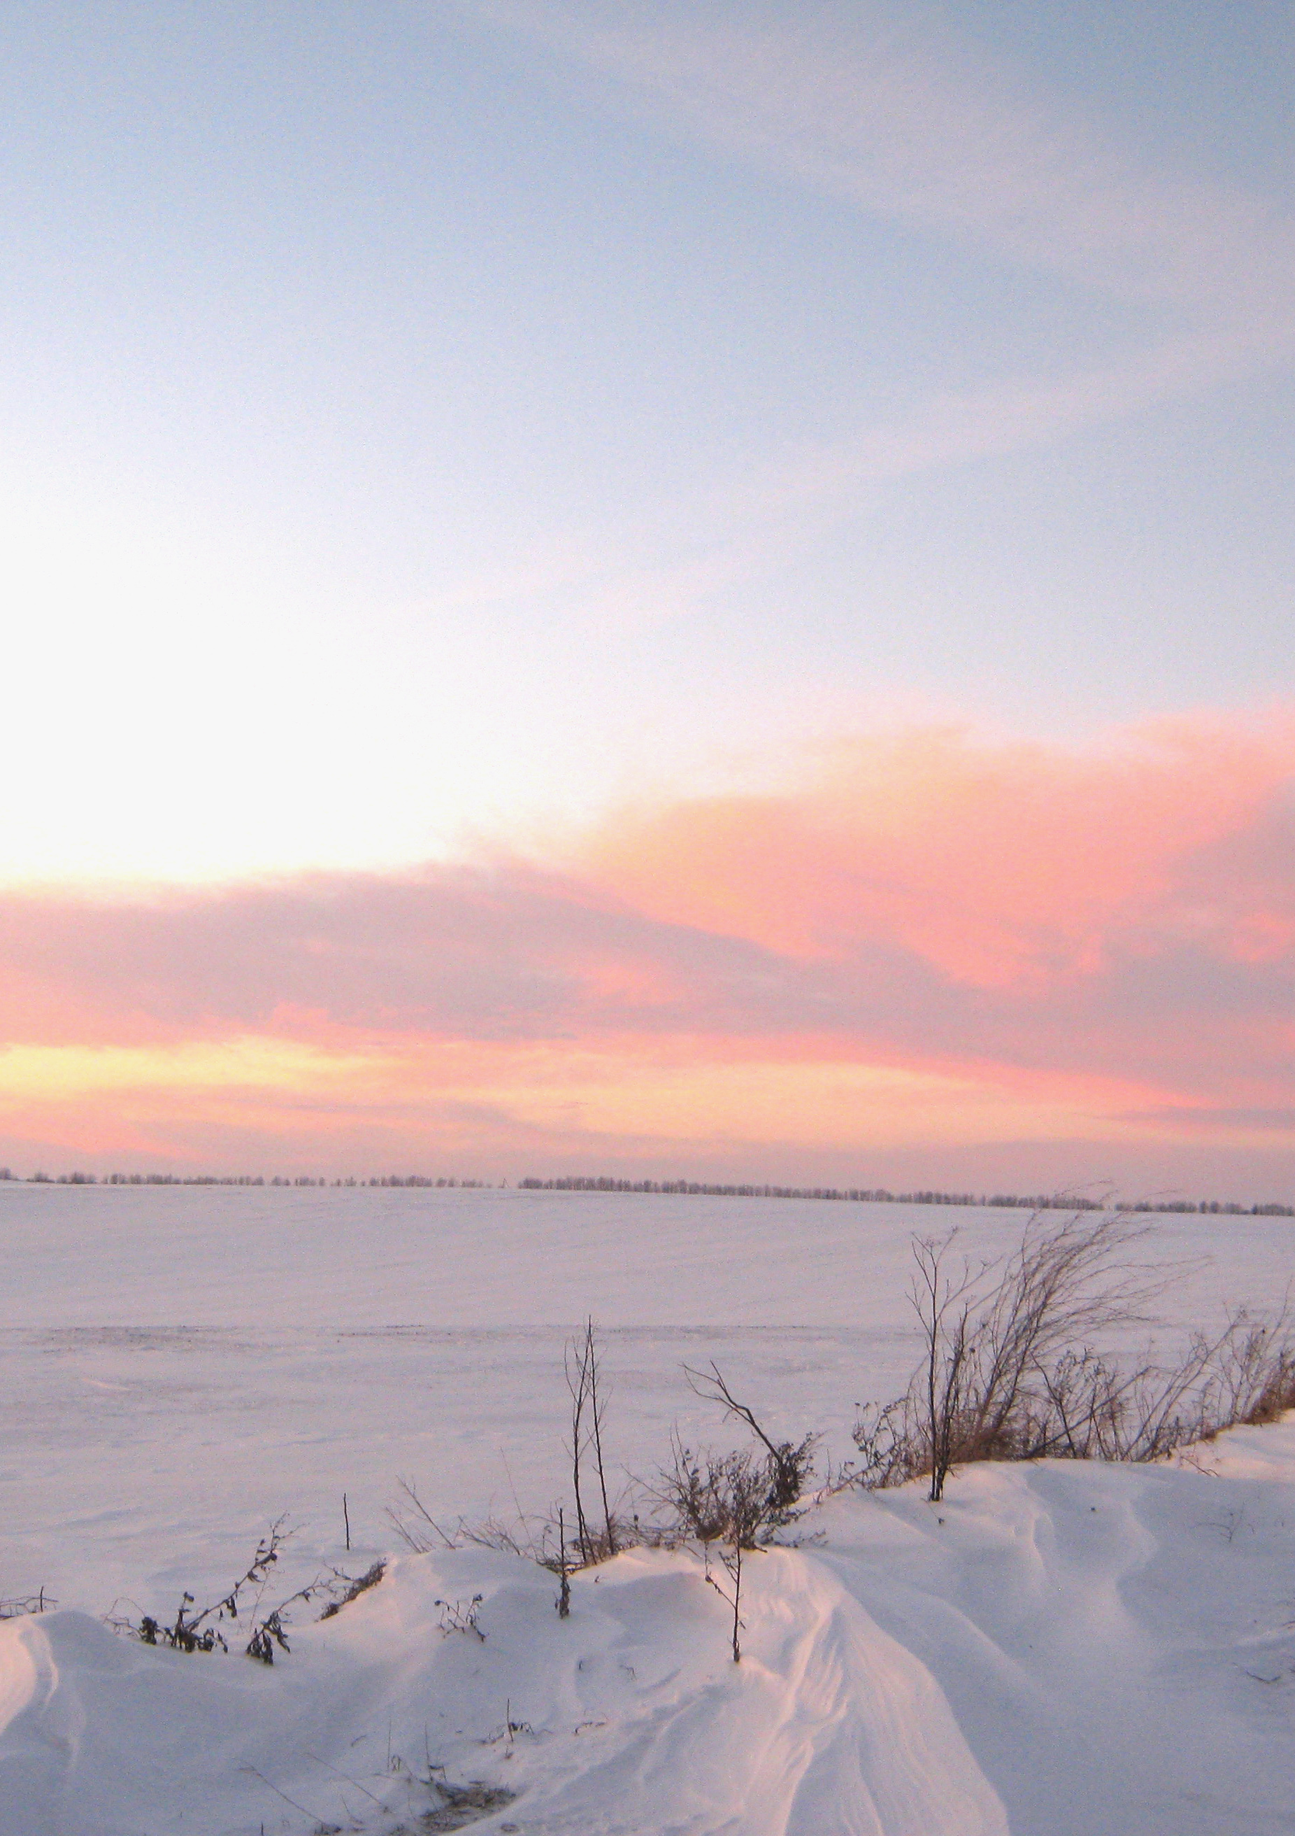

**Актуальність досвіду**

Предмет образотворче мистецтво не є простим, оскільки спрямований на виявлення творчих задатків дитини, формування мистецького світогляду. Тому завданням вчителя є зазирнути всередину дитячої душі і знайти там іскринку, зернинку мистецького таланту. А знайшовши, обов’язково надати можливість прорости. Як це зробити, які слова підібрати, щоб учень відчув себе творцем прекрасного? На ці та інші запитання намагаюсь знайти відповідь.

**Ідея, покладена в основу досвіду**

**Поганий вчитель повідомляє істину,**

**хороший вчить її знаходити.**

***А. Дістервег***

А. Дістервег вважав, що правильно і розумно організоване виховання повинно будуватися з урахуванням трьох принципів: природовiдповiдностi, культуровiдповiдностi та самодіяльності. Спираючись на ці принципи, він створив дидактику розвиваючого навчання, головним завданням якого є розвиток розумових сил i здібностей дітей. Значну увагу він також приділяє свідомому навчанню. Показником такого навчання є здатність учнів ясно i чітко викладати суть справи. Тому Дістервег ставить високі вимоги до мови школярів: “ Примушуй учня більше говорити, ніж слухати “.

Сучасні педагоги О.Пометун, Л.Пироженко виділили 3 моделі навчання: пасивну, активну та інтерактивну.

Слово "інтерактив" прийшло до нас з англійської мови від слова "Шег" - взаємний і "асг" - діяти. Інтерактивні технології навчання сприяють вмінню учнями осмислювати отриману інформацію, трактувати її, застосовувати в конкретних умовах та водночас думати, розуміти суть речей, вміти висловити особисту думку. На відміну від минулого суспільства в сучасному навчання можна організувати таким чином, що джерелом знань виступатиме не тільки вчитель, а й комп'ютер, телевізор, відео. Суть інтерактивного навчання полягає в тому, що навчальний процес відбувається за умови постійної, активної, позитивної взаємодії всіх учнів.

Специфіка предмета “Образотворче мистецтво” дозволяє вчителю широко використовувати інтерактивні методи та нестандартні форми організації уроку, які дають змогу підвищити ефективність засвоєння знань, поліпшити контроль над виконанням завдань, викликати у дітей інтерес до навчання.

Для ефективного застосування інтерактивних методів на уроках образотворчого мистецтва я планую свою роботу так, щоб:

* дати учням завдання для попередньої підготовки: прочитати, продумати, виконати самостійні підготовчі завдання. Поспостерігати за явищами природи або довкілля;

* провести спокійне, глибоке обговорення за підсумками інтерактивної вправи;

* передбачити різноманітні методи для привернення уваги учнів, налаштувати їх на роботу;

* на одному занятті використовувати один, максимум – два інтерактивні методи.

**Реалізація педагогічної ідеї**

Кожна дитина є унікальна. Кожна дитина творить так, як вміє. Всі діти творчі. Роботи, які вони виконують, є оригінальними, неповторними. Неможливо дитині сказати, що твоя творча робота виконана на "відмінно", а ти зробив незадовільно. Хто зі мною не згідний, то оцініть роботи двох всесвітньо відомих живописців Леонардо да Вінчі "Мадонна" та Казимира Малевича "Чорний квадрат". Тому важливим є те, який естетичний смак пробудиться в дитині, як ми його розвинемо.

Першовідкривачами обдарованості дітей є все ж таки батьки. Вони виконують найголовнішу роль у становленні й розвитку не тільки обдарованості дитини, а і її особистості. Завдання полягає в тому, щоб вчасно знайти вірний момент, правильні слова та приклади для дитини, щоб вона мала здорове самосприйняття, тому що уявлення про саму себе - це багато в чому відображення того, як на нас реагують інші люди.

Моя діяльність спрямована на формування в учнів умінь спостерігати за навколишнім світом і оволодівати прийомами зображення (живопис, графіка, аплікація, ліплення, декоративно-ужиткова діяльність, конструювання на основі дизайну). Значну увагу в своїй роботі я приділяю створенню умов для розкриття творчих здібностей школярів, їх обдарованості, формуванню практичних навичок та вмінь, вихованню любові й поваги до праці, розвитку художньо-естетичного смаку.

Отже, робота вчителя образотворчого мистецтва починається з 1-го класу. Це відвідування уроків образотворчого мистецтва, огляд виставок художньої творчості учнів, які, як правило, влаштовують вчителі-початківці, це бесіда з вчителями, батьками, учнями, це спостереження за учнями протягом навчання в школі. Основним завданням є виявити творче обдарування дитини. Лейтмотивом роботи вчителя загальноосвітньої школи, на відміну від керівника мистецького гуртка, має стати виявлення і розвиток в кожному(!) учневі мистецького задатку.

Досягти цього результату можна лише тоді, коли стимулювати в учнів певні мислительні процеси. Фантазія, уява дітей - ось на що я опираюся у своїй роботі, оскільки вони є важливими для розвитку креативності, творчості, винахідництва.

Більшість випадків виконання художніх робіт учнів базується на репродуктивній уяві (на основі взірця учень намагається відтворити сюжет). Хоча не можна відкидати уяви творчої. Творча і репродуктивна уяви тісно взаємопов’язані, постійно взаємодіють і переходять одна в одну. Цей зв’язок виявляється, з одного боку, у тому, що творча уява завжди базується на репродуктивній, містить її елементи. З іншого боку, складні форми репродуктивної уяви містять елементи творчої.

Щоб цей процес не порушувався, я намагаюся використовувати психологічні прийоми, що сприяють розвиткові творчої уяви ди­тини: казки, художню літературу, хороші фантастичні твори, музичні твори, мистецтво, природу. Однак існують і безпосередні прийоми, вправи, виконання яких тренує уяву (наприклад, робота з уявними предметами, оповідання "Магазин"(розповідь в зворотному порядку) та інші).

Складаючи календарний план, намагаюся враховувати специфіку сільської школи. Для цього на своїх уроках я використовую віртуальні екскурсії по музеях, художніх салонах, виставках, знайомлю з творчістю відомих художників, з тими речами, які є надбанням українського народу та світової спільноти. Крім того, разом з учнями плануємо різні виїзні екскурсії (карпатський регіон, замки Західної України, Тернопіллям). Діти збагачуються новими враженнями, ознайомлюються з творами на­родних майстрів, традиціями українського народу, видатними майстрами світу (І.Марчук), вихідцями із свого села (І.С. Гуменюк) та молодим талантом (Демещенко І.). Спостерігаючи все це, учні мають можливість долучатися до прекрасного.

Так, як поняття образотворчого мистецтва є дуже широким, то і учні виконують роботи різних видів мистецтва, жанрів відповідно до вікових категорій.

Учні 5-6 класів знайомляться з науковими основами графіки, живопису, законами перспективи, композиції, учні пробують виконувати роботи в різних техніках, жанрах та різними матеріалами. Поряд з цим вчитель вводить їх у чарівний світ декоративно-ужиткового мистецтва. Тут вони розуміють, що робота зроблена своїми руками унікальна, неповторна і кожний вкладає в неї душу. Це паперова пластика, вишивка, робота з природнім матеріалом, аплікація, витинанка. Невід'ємною частиною образотворчого мистецтва є скульптура. Свої скульптурні твори учні виконують як за допомогою пластичного матеріалу (пластилін, солоне тісто, глина), так і природного (сухоцвіття, гілки, лісова скульптура, насіння та плоди).

В 7 класі йде знайомство із архітектурою та дизайном. Більше уваги приділяється оформленню учнівських робіт.

При підготовці до оцінювання використовую комп’ютерні тести.

У своїй роботі керуюся такими правилами:

1. Вчи дітей цінувати та оцінювати кожну думку (власну, чужу, важливу, нову, оригінальну).
2. Стимулюй творчі процеси учнів (ініціативу, активність, проблемні ситуації, пошукову роботу).
3. Залучай до дії (впровадження ініціатив та їх завершення, конкурсів, олімпіад).
4. Впливай особистим прикладом.
5. Похвали !

**Результати роботи**

Яким же чином забезпечити успіх естетичного виховання сучасних школярів – не як процес з низкою тимчасових спеціальних «заходів», а як результат наполегливої і послідовної праці вчителя? Творча праця вчителя дає добрі результати.

Мої учні є призерами районних олімпіад. Учениця 9 класу Лобунь Юля у 2004-2005 навчальному році зайняла ІІІ місце у ІІ етапі Всеукраїнських учнівських олімпіад. Учень Демещенко Ігор займав призові місця у ІІ етапі Всеукраїнських учнівських олімпіад з образотворчого мистецтва в 2007 та 2008 роках. Також учні школи беруть активну участь у різноманітних мистецьких конкурсах, які проводяться відділом освіти.

На сьогоднішній день я також є керівником районного методичного об'єднання вчителів образотворчого мистецтва. Мій досвід роботи з проблеми розвитку творчої уяви школярів використовують вчителі району. Неодноразово брав участь у підготовці та проведенні практичних семінарів та майстер-класів:

2007 рік - "Виготовлення писанки" та "Основи композиційної побудови малюнка"

2009 рік - "Садово-паркова архітектура"

2010 рік - " Розвиток мистецького бачення, використання світлотіні як засобу художньої виразності та виявлення форм."

У 2006 році брав участь у Всеукраїнському огляді-конкурсі "Панорама творчих уроків".

Голова та член журі ІІ етапу Всеукраїнської учнівської олімпіади з образотворчого мистецтва та інших мистецьких конкурсів.